Государственное бюджетное профессиональное образовательное учреждение
«Нижегородский Губернский колледж»

ДИЗАЙН-СИСТЕМА
по проекту
«Мобильное приложение-компаньон для игроков StalZone»
Дисциплина «Мобильная разработка на Kotlin»

Руководитель: ______________________ Мамшева Ю.С.
«____» ____________ 2026 г.

Студент: __________________________ Потапов Д.И.
«____» ____________ 2026 г.

Специальность, группа: 43П

Нижний Новгород
2026 г.

1. ЦВЕТА 3
1.1 Палитра 3
1.2 Проверка контраста 5
2. ШРИФТЫ 6
3. ОТСТУПЫ И СКРУГЛЕНИЯ 8
4. КОМПОНЕНТЫ 9
5. ФАЙЛ В FIGMA 12

1. ЦВЕТА

1.1 Палитра
Основной цвет – тёплый янтарный, дополнительный – оливковый. Они подходят к атмосфере игры и хорошо читаются в обеих темах. Цвета разбиты по ролям Material 3: у каждой роли своя задача, а для текста поверх неё есть парный цвет. Для каждой роли задан цвет светлой и тёмной темы. Тема меняется в настройках или следует за телефоном.
Цвета приведены в таблице 1 и на рисунке 1.
Таблица 1 – палитра светлой и тёмной темы
Роль | Где используется | Светлая |  | Тёмная
primary | Основной (кнопки, акценты) | #8A5100 |  | #FFB870
on-primary | Текст на основном | #FFFFFF |  | #4A2800
primary-container | Основной светлый (выбранное) | #FFDCBE |  | #693C00
on-primary-container | Текст на основном светлом | #2C1600 |  | #FFDCBE
secondary | Дополнительный | #5D6143 |  | #C5CAA5
on-secondary | Текст на дополнительном | #FFFFFF |  | #2F3318
secondary-container | Дополнительный светлый (чипы) | #E2E6C0 |  | #45492D
on-secondary-container | Текст на дополнительном светлом | #1A1D06 |  | #E2E6C0
error | Ошибка | #BA1A1A |  | #FFB4AB
on-error | Текст на ошибке | #FFFFFF |  | #690005
error-container | Фон ошибки | #FFDAD6 |  | #93000A
on-error-container | Текст на фоне ошибки | #410002 |  | #FFDAD6
success | Улучшение (рост характеристик) | #2E6B30 |  | #94D68D
success-container | Фон улучшения | #C8EEC3 |  | #13521A
surface | Фон экрана | #FCF9F2 |  | #16130E
surface-container | Фон карточек | #F0ECE3 |  | #231F1A
surface-high | Фон полей и панелей | #E8E3D9 |  | #2E2A24
on-surface | Основной текст | #1E1B16 |  | #E9E1D8
on-surface-variant | Второстепенный текст | #4D4639 |  | #D1C5B4
outline | Рамки полей | #7F7667 |  | #9A8F80
outline-variant | Разделители | #D1C5B4 |  | #4D4639
inverse-surface | Фон всплывающих сообщений | #33302A |  | #E9E1D8
inverse-on-surface | Текст всплывающих сообщений | #F7F0E7 |  | #33302A

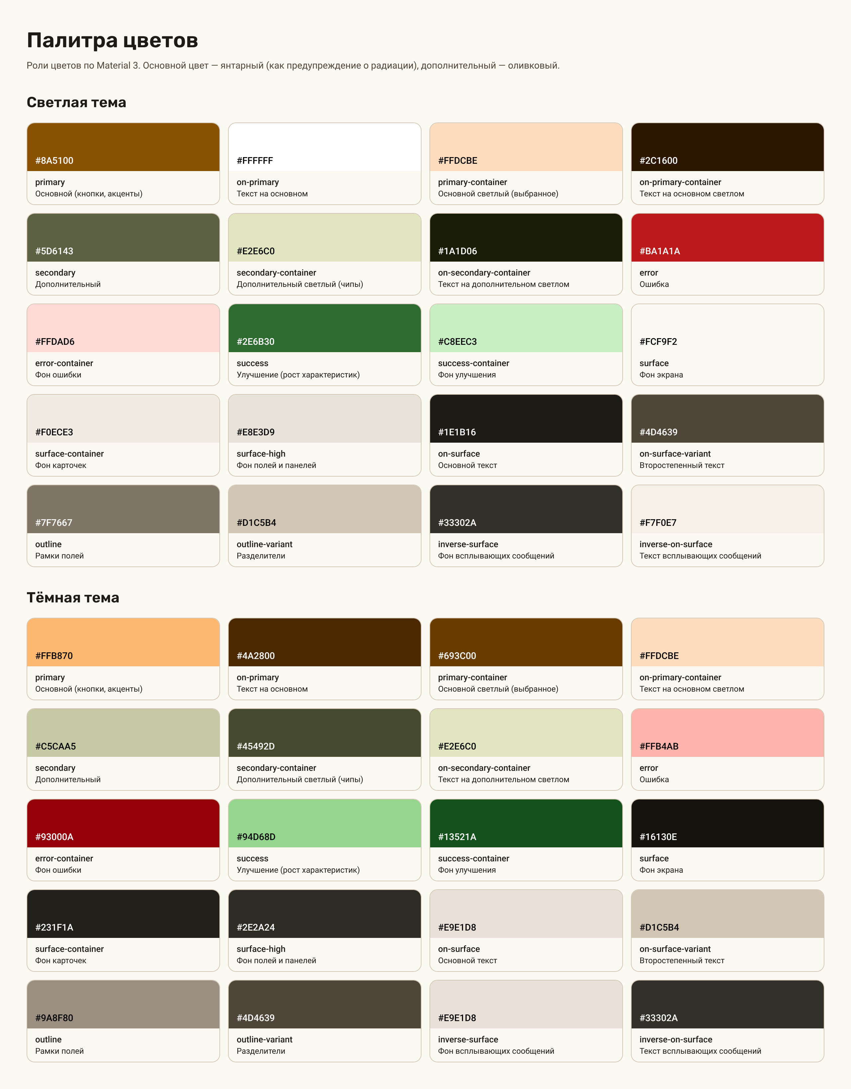
Рисунок 1 – Палитра светлой и тёмной темы

1.2 Проверка контраста
Контраст проверен по WCAG 2.1, уровень AA. Для текста нужно не меньше 4,5:1, для рамок полей и других элементов интерфейса – не меньше 3:1. Контраст посчитан по формуле относительной яркости из WCAG.
Проверены 13 пар «цвет – фон», которые встречаются на экранах. Все пары проходят проверку в обеих темах (таблица 2).
Таблица 2 – проверка контраста по WCAG AA
Что проверяем | Цвет / фон | Норма | Светлая | Тёмная | Итог
Основной текст на фоне | on-surface /  surface | 4,5:1 | 16,32:1 | 14,31:1 | AA
Второстепенный текст на фоне | on-surface-variant /  surface | 4,5:1 | 8,87:1 | 10,90:1 | AA
Текст в карточке | on-surface /  surface-container | 4,5:1 | 14,56:1 | 12,65:1 | AA
Второстепенный текст в карточке | on-surface-variant /  surface-container | 4,5:1 | 7,91:1 | 9,64:1 | AA
Текст на кнопке | on-primary /  primary | 4,5:1 | 6,45:1 | 7,74:1 | AA
Текстовая кнопка, ссылка | primary /  surface | 4,5:1 | 6,13:1 | 10,89:1 | AA
Выбранная вкладка | on-primary-container /  primary-container | 4,5:1 | 13,29:1 | 7,22:1 | AA
Текст в чипе | on-secondary-container /  secondary-container | 4,5:1 | 13,35:1 | 7,27:1 | AA
Текст ошибки | error /  surface | 4,5:1 | 6,14:1 | 10,91:1 | AA
Текст в блоке ошибки | on-error-container /  error-container | 4,5:1 | 13,26:1 | 7,24:1 | AA
Рост характеристики | success /  surface | 4,5:1 | 6,12:1 | 10,82:1 | AA
Всплывающее сообщение | inverse-on-surface /  inverse-surface | 4,5:1 | 11,63:1 | 10,16:1 | AA
Рамка поля ввода | outline /  surface | 3:1 | 4,26:1 | 5,84:1 | AA

2. ШРИФТЫ
Используются два шрифта: Rubik для заголовков и цифр и Roboto для основного текста. Оба бесплатные (Google Fonts), поддерживают кириллицу и есть в Figma. Roboto – системный шрифт Android, поэтому текст выглядит привычно. Rubik плотнее и с округлыми формами, он выделяет заголовки, цены и цифры статистики.
Размеры заданы в sp, поэтому текст увеличивается, если в телефоне выбран крупный шрифт. Стили приведены в таблице 3 и на рисунке 2.
Таблица 3 – стили текста
Стиль | Шрифт | Начертание | Размер / строка, sp | Где используется
Крупный заголовок | Rubik | SemiBold 600 | 24 / 32 | Ник игрока, название клана или предмета в карточке
Заголовок панели | Rubik | SemiBold 600 | 22 / 28 | Верхняя панель экрана, диалоги
Заголовок раздела | Rubik | SemiBold 600 | 20 / 28 | Разделы на экране: «Статистика», «Избранное»
Заголовок карточки | Rubik | Medium 500 | 16 / 24 | Названия в карточках и строках списка
Крупная цифра | Rubik | SemiBold 600 | 22 / 28 | Статистика, цены
Основной текст | Roboto | Regular 400 | 16 / 24 | Описания, поля ввода
Второстепенный текст | Roboto | Regular 400 | 14 / 20 | Пояснения под строками списка, сообщения
Кнопки и вкладки | Roboto | Medium 500 | 14 / 20 | Кнопки, вкладки, чипы, нижняя панель
Подписи | Roboto | Regular 400 | 12 / 16 | Время обновления, подписи на графике

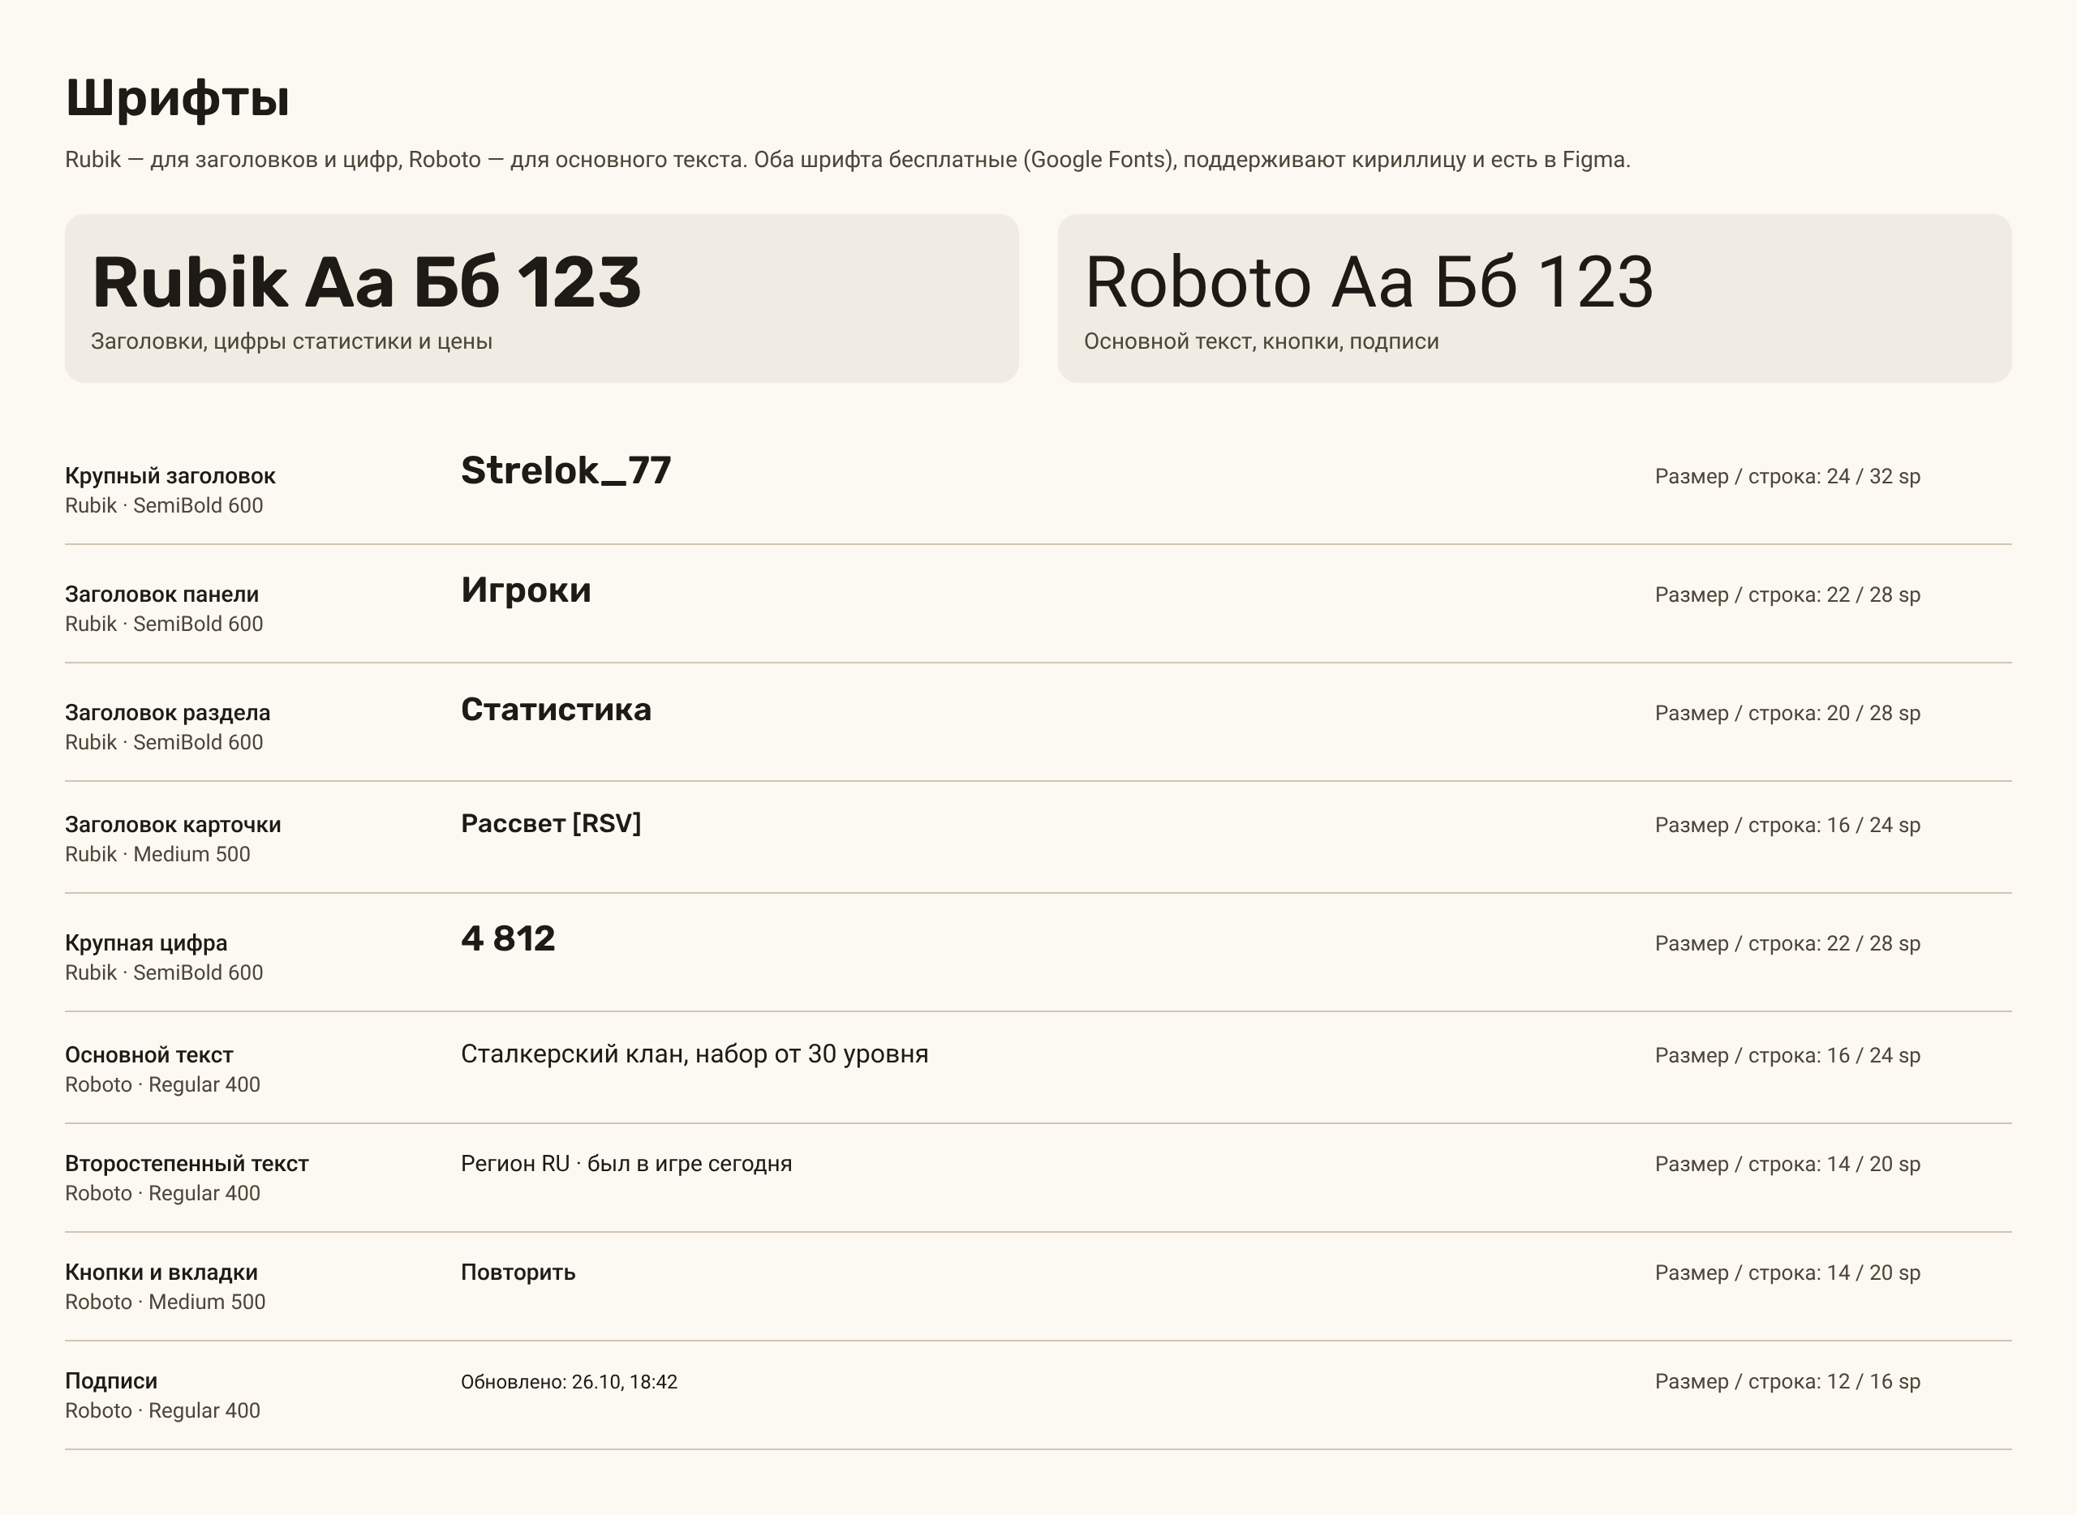
Рисунок 2 – Шрифты и стили текста

3. ОТСТУПЫ И СКРУГЛЕНИЯ
Все отступы кратны 4 dp. Используются шаги 4, 8, 12, 16, 24 и 32 dp. Правила приведены в таблице 4 и на рисунке 3.
Таблица 4 – отступы, размеры и скругления
Что | Значение
Шаг сетки | 4 dp, все отступы кратны 4
Отступ от края экрана | 16 dp на телефоне, 24 dp на планшете
Между карточками | 8–12 dp
Между разделами | 24 dp
Минимальный размер нажатия | 48 × 48 dp
Высота панелей | Верхняя 64 dp, нижняя навигация 80 dp
Планшет и альбомная ориентация | Вместо нижней панели – боковая, содержимое в две колонки
Иконки | Material Symbols Outlined, 24 dp
Скругление 8 dp | Поля ввода, чипы, картинки предметов
Скругление 12 dp | Карточки
Скругление 16 dp | Кнопка «+», область 3D-просмотра
Скругление 28 dp | Диалоги, нижние шторки

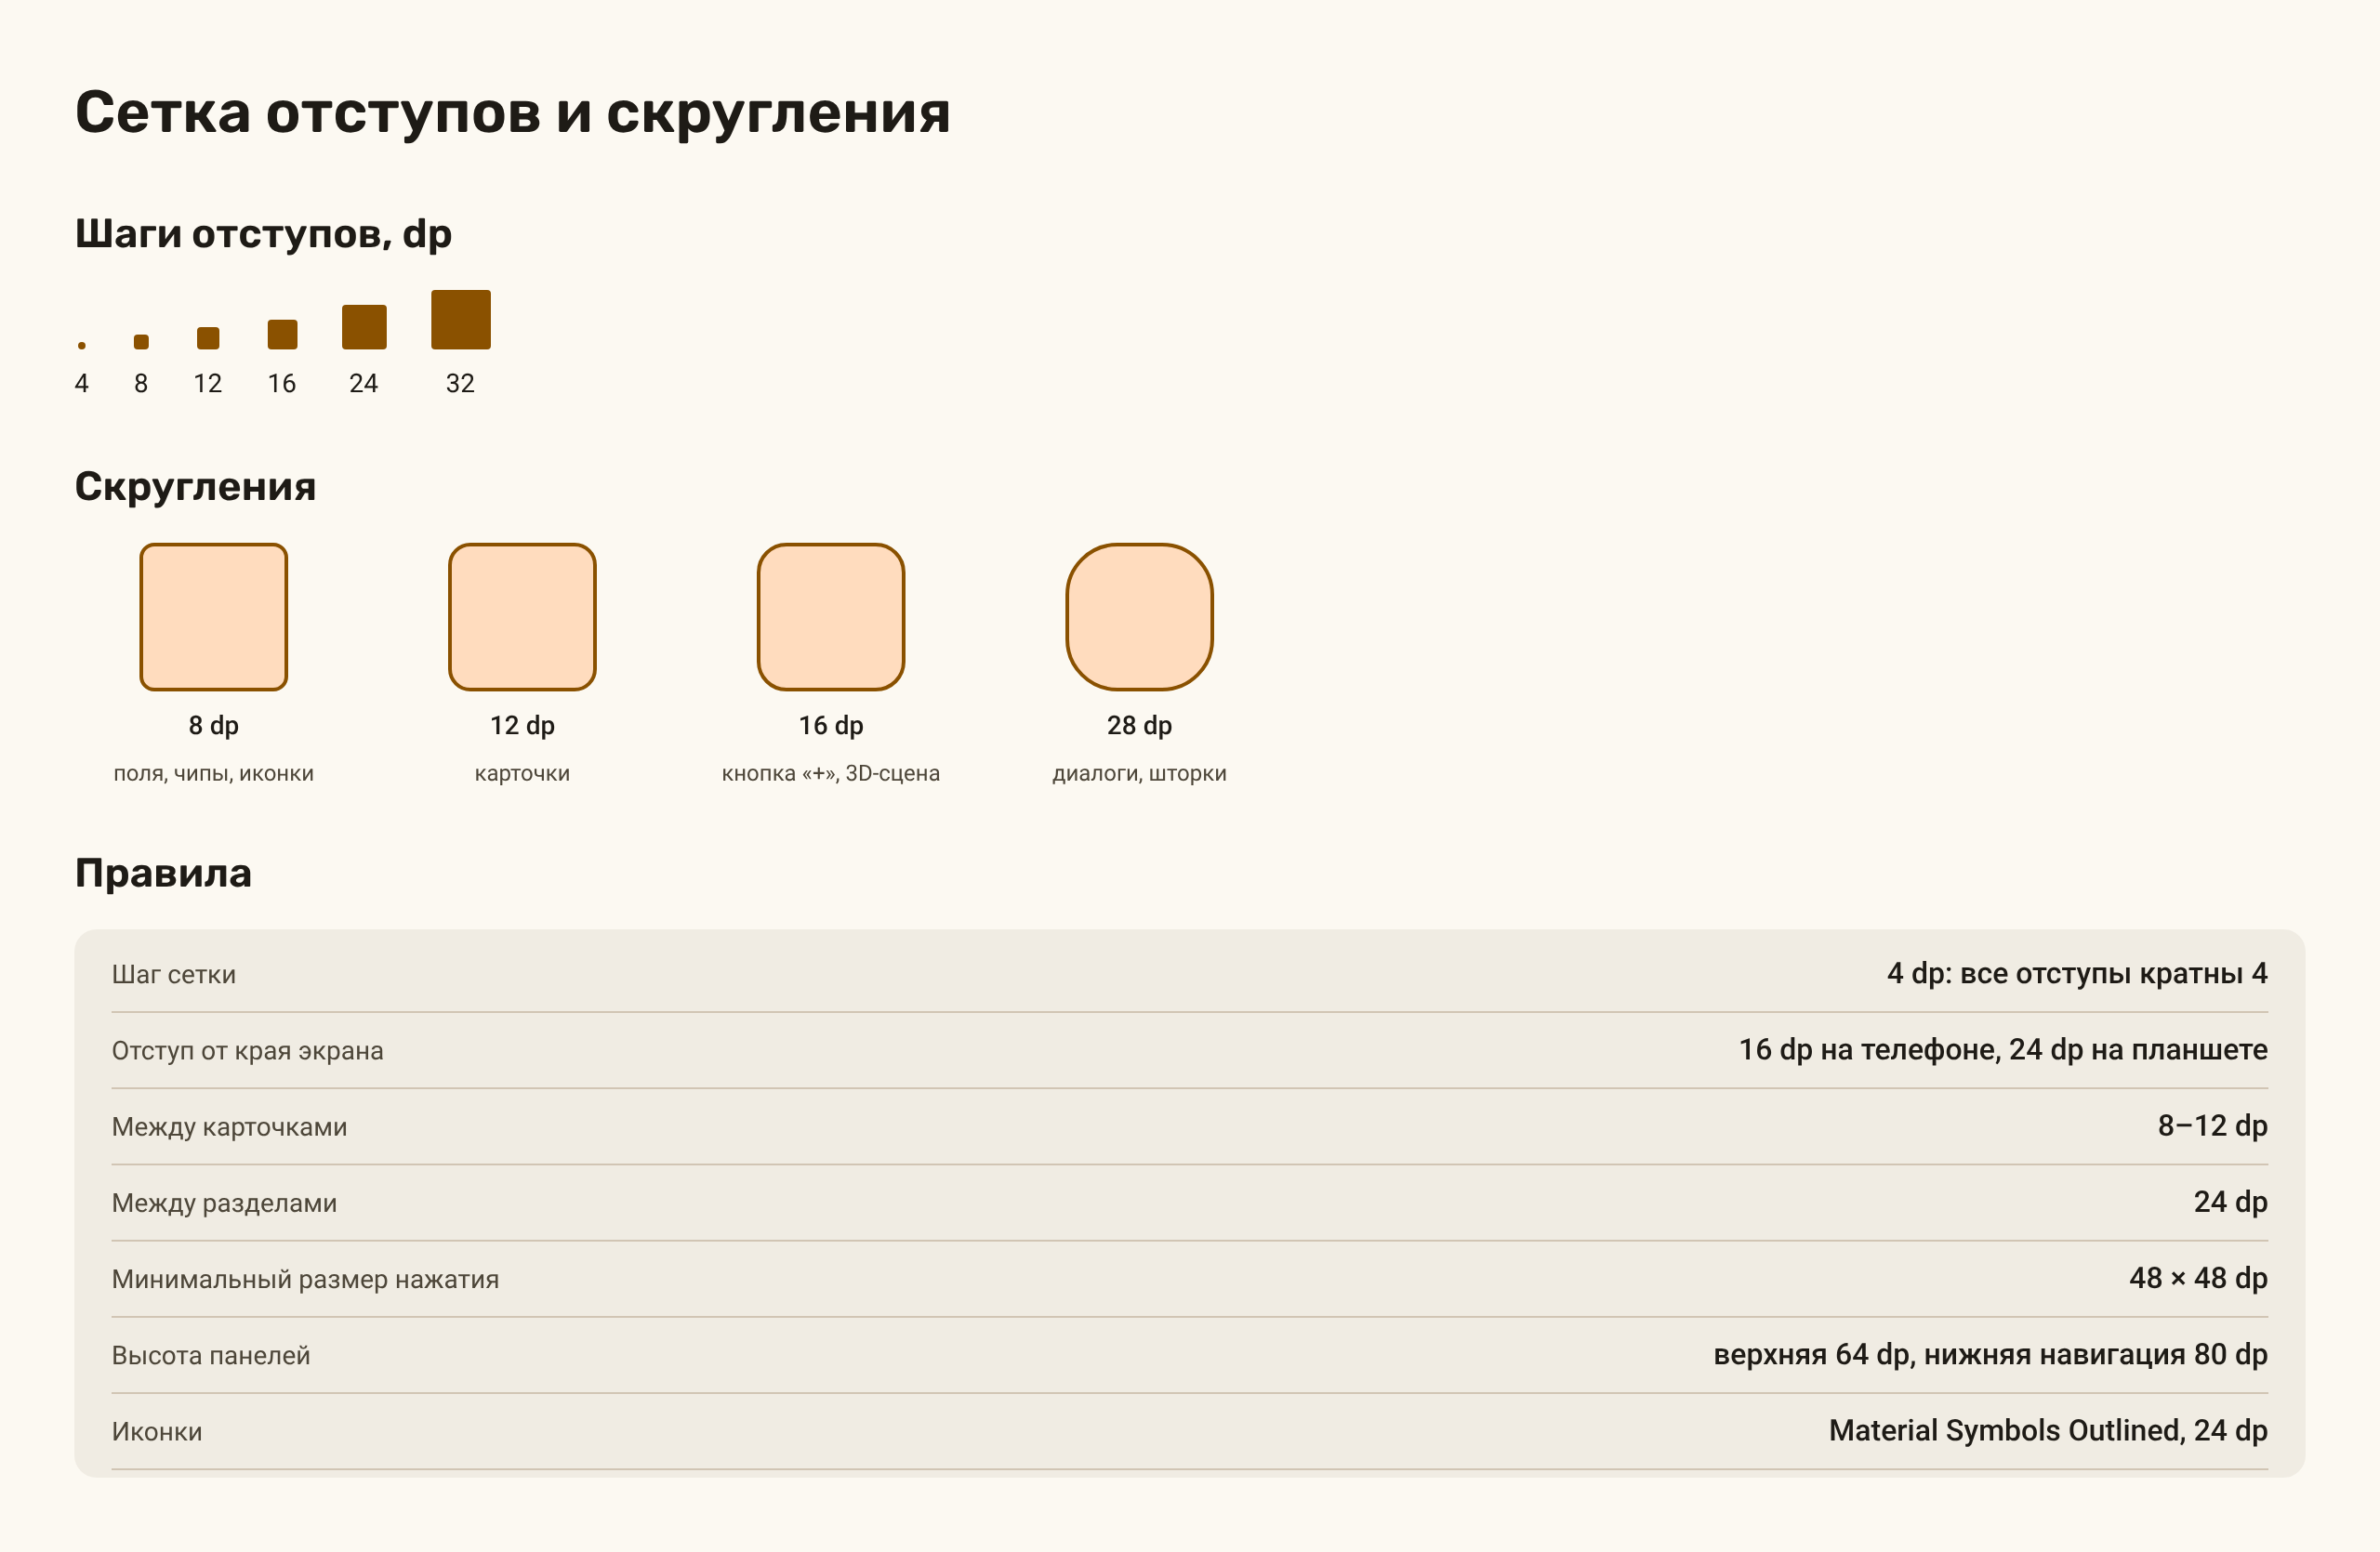
Рисунок 3 – Сетка отступов и скругления

4. КОМПОНЕНТЫ
Компоненты сделаны на основе Material 3 и используют цвета и шрифты из разделов 1 и 2. Каждый компонент нарисован в светлой и тёмной теме. Список приведён в таблице 5, вид – на рисунках 4 и 5.
Таблица 5 – компоненты
Компонент | Варианты и состояния | Где используется
Кнопки | Основная, тональная, с рамкой, текстовая, недоступная, удаление | «Повторить», «Сохранить», диалоги
Поля ввода | Обычное, в фокусе, с ошибкой, строка поиска | Поиск игроков, кланов и предметов, название сборки
Чипы и метки | Фильтр (выбран и не выбран), запрос из истории, цена, метка «3D» | Категории предметов, история поиска, лоты
Переключатели | Переключатель, радиокнопка, выбор периода | Настройки, график цены за 7 или 30 дней
Карточки и строки | Строка с аватаром или картинкой, плитка с цифрой, строка «название – значение» | Списки, статистика, характеристики
Навигация | Верхняя панель, нижняя панель на 5 разделов, боковая панель для планшета | Все экраны
Диалог, шторка, сообщение | Подтверждение, нижняя шторка, всплывающее сообщение с действием | Удаление сборки, уведомление о цене, «Данные очищены»
Кнопка «+» | С иконкой и текстом | Новая сборка
Состояния экрана | Заглушки загрузки, индикатор, «нет интернета», ошибка сервера, «ничего не найдено» | Все экраны с данными

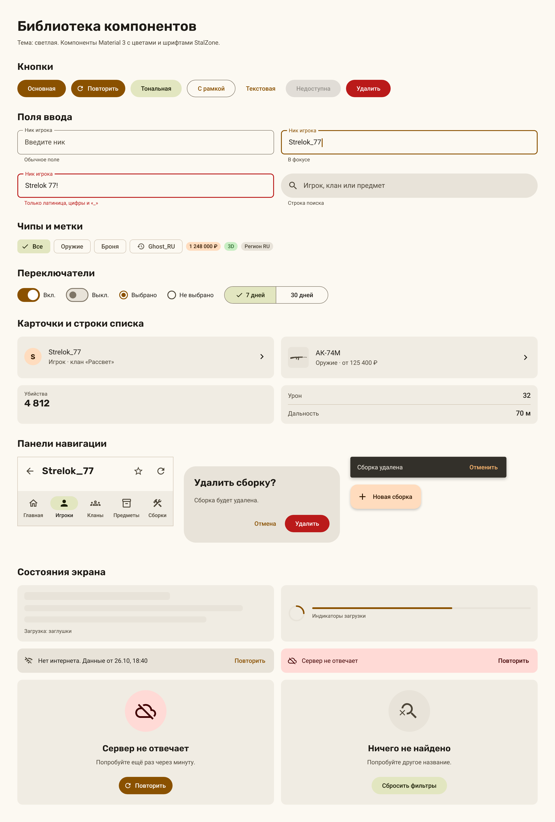
Рисунок 4 – Компоненты, светлая тема
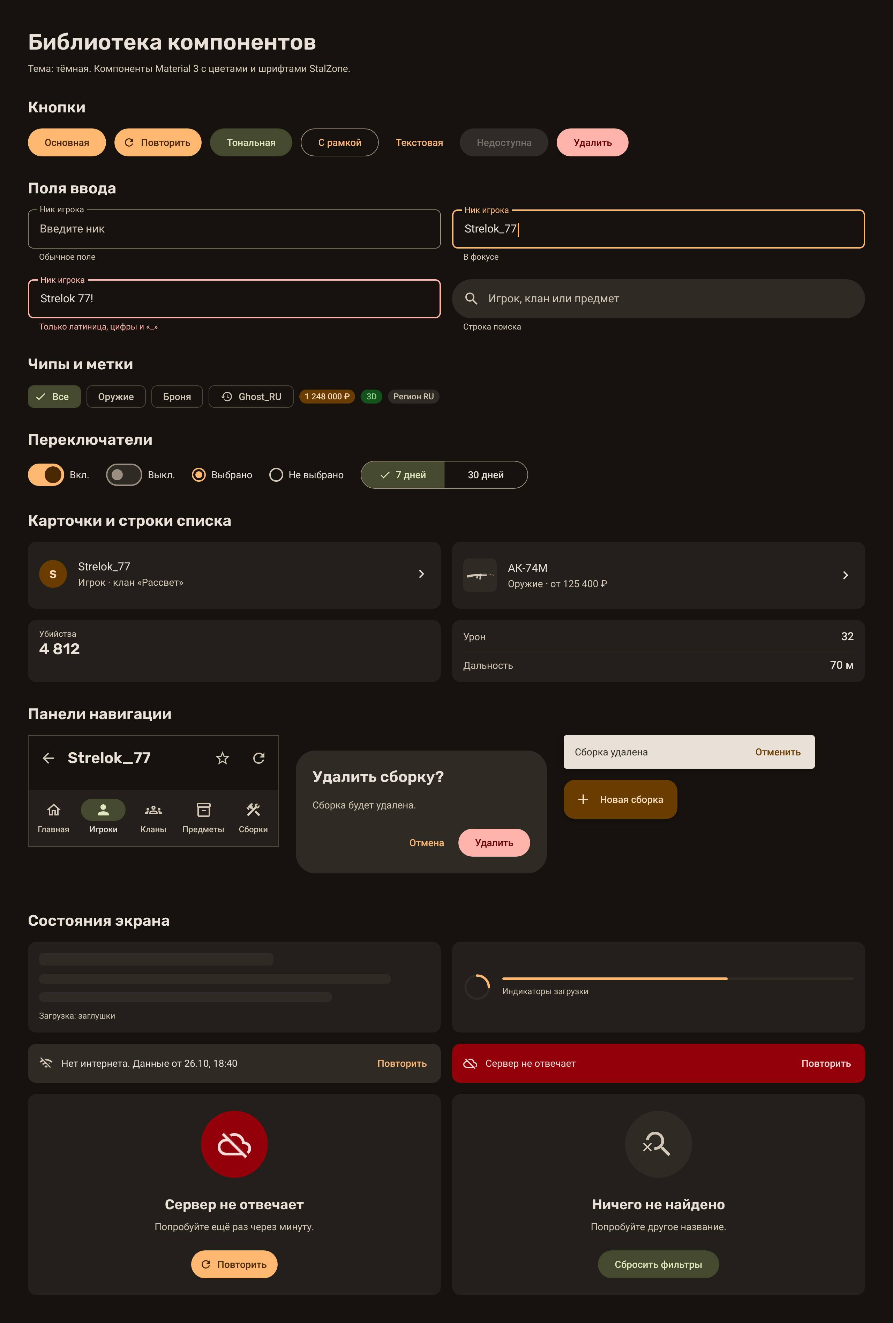
Рисунок 5 – Компоненты, тёмная тема

5. ФАЙЛ В FIGMA
Дизайн-система лежит в файле Figma:
https://www.figma.com/design/o4eNHYZp6f3tfTuubjydPL
В файле две страницы. На странице «Основы» собраны палитра светлой и тёмной темы с кодами цветов, проверка контраста, шрифты, отступы и скругления. На странице «Компоненты» лежат компоненты. Цвета, отступы и скругления сделаны переменными, шрифты – текстовыми стилями, поэтому значения меняются в одном месте.
Изображения дизайн-системы и макетов экранов будут выгружены в папку docs/design/.

